ATIVIDADES DE CIENCIAS PARA OS 9º ANOS
(OITAVA SEMANA)
EMEFEI | DATA
NOME | SALA
PROFESSOR

OI TURMA! O tema desta semana está no nosso livro didático. Tema 4 a partir da pagina 50
É IMPORTANTE IR BUSCAR O LIVRO NA ESCOLA. VAI AJUDAR MUITO NA HORA DE REALIZAR OS EXERCICIOS.
Boa semana a todos e cuidem-se. Beijos.
O assunto desta semana é a Tabela Periódica. O que é, como surgiu e por que precisamos dela serão os nossos assuntos. Vamos lá?

A classificação periódica dos elementos.
- Vários elementos químicos eram conhecidos pelos cientistas já no inicio do século XIX. Assim surgiu a necessidade de organizá-los de acordo com suas propriedades e características

- Formam propostas varias formas de organização por diversos cientistas, mas em 1869 Julius Lothar Meyer (na Alemanha) e Dmitry Mendeleev (na Russia), sugeriram uma classificação para cerca dos 60 elementos químicos conhecidos na época.

- Organizaram os elementos em ordem crescente de acordo com sua MASSA ATOMICA e agrupando-os de acordo com suas propriedades.

- Verificaram que havia uma PERIOCIDADE entre algumas de suas características. Com base nessa organização surgiu a Primeira Tabela Periódica.

- Estes estudos são a base da tabela periódica atual onde os elementos químicos estão dispostos em ORDEM CRESCENTE DE NUMERO ATOMICO, mantendo o agrupamento em relação às sua propriedades.

- São 7 linhas horizontais e em colunas numeradas de 1 a 18.

- Nas linhas (denominadas de PERIODOS) encontramos os elementos químicos que apresentam o mesmo numero de camadas eletrônicas (onde os elétrons estão distribuídos)

- Nas colunas (chamadas de GRUPOS ou FAMILIAS) estão os elementos com o MESMO NUMERO DE ELETRONS NA CAMADA DE VALENCIA.
O QUE É CAMADA DE VALENCIA?

- CAMADA DE VALENCIA Camada de valência é a última camada a receber elétron no átomo ou o nível de maior número quântico principal e secundário na distribuição eletrônica. Normalmente os elétrons pertencentes à camada de valência são os que participam de alguma ligação química, pois são os mais externos
( WIKIPEDIA)

- Nos grupos estão organizados elementos cujas propriedades químicas são semelhantes.

CLASSIFICAÇÃO COM BASE NAS PROPRIEDADES FISICO-QUIMICAS
- A TABELA PERIODICA, organiza os elementos químicos de acordo com seu numero atômico
- Os dispõe de acordo com suas propriedades físicas e químicas
- Os elementos podem ser classificados em três grupos: METAIS, NÃOMETAIS E GASES NOBRES
METAIS – CARACTERÍSTICAS
- São sólidos em condição ambiente, isso quer dizer que em uma temperatura de 25º C e pressão atmosférica de 1 atm, eles estarão na forma solida.
- A única exceção é o MERCURIO que é um metal mas se encontra em estado liquido e tem sua temperatura de fusão muito baixa.
- Apresentam altas temperaturas de fusão e ebulição
- Tem brilho e são bons condutores de calor e corrente elétrica.
Exemplo; o cobre e o mercúrio.

NÃO METAIS – CARACTERÍSTICAS
- Podem ser encontrados nos estados SÓLIDO, LÍQUIDO ou ser um GAS em condições ambientes
- Geralmente apresenta baixa temperatura de fusão e ebulição
- São maus condutores de calor e eletricidade.
Exemplo - o enxofre (encontrado na forma sólida), o cloro (encontrado como um gás) e o bromo (que é encontrado no estado liquido)

GASES NOBRES – CARACTERISTICAS
- São encontrados na natureza no estado gasoso em condições ambientes
- Possuem grande estabilidade, ou seja, baixa tendência de se combinar com outros elementos.
- APENAS OS GASES NOBRES (grupo 18) encontram-se isolados na natureza.
- Todos os demais se unem a átomos do mesmo elemento químico ou de elementos químicos diferentes, formando as substancias,
ELEMENTOS ALCALINOS
- Os elementos do grupo 1 da tabela periódica são chamados metais alcalinos.
- Do grupo 2 são os metais alcalinoterrosos
- Do grupo 3 ate o grupo 12 são os chamados metais de transição.
- Os elementos dos grupos 13, 14 e 15, não recebem um nome especifico e são chamados pelo nome de seu grupo.
Exemplo - grupo do Boro, grupo do Carbono, e grupo do Nitrogênio.
- Os elementos do grupo 16 são os calcogênios,
- Do grupo 17 são os halogênios.

Os LANTANÍDEOS e os ACTINIDEOS fazem parte do grupo 3

Então pessoal, agora é bom assistir ao vídeo do link abaixo.
https://youtu.be/yv5168bi1X4

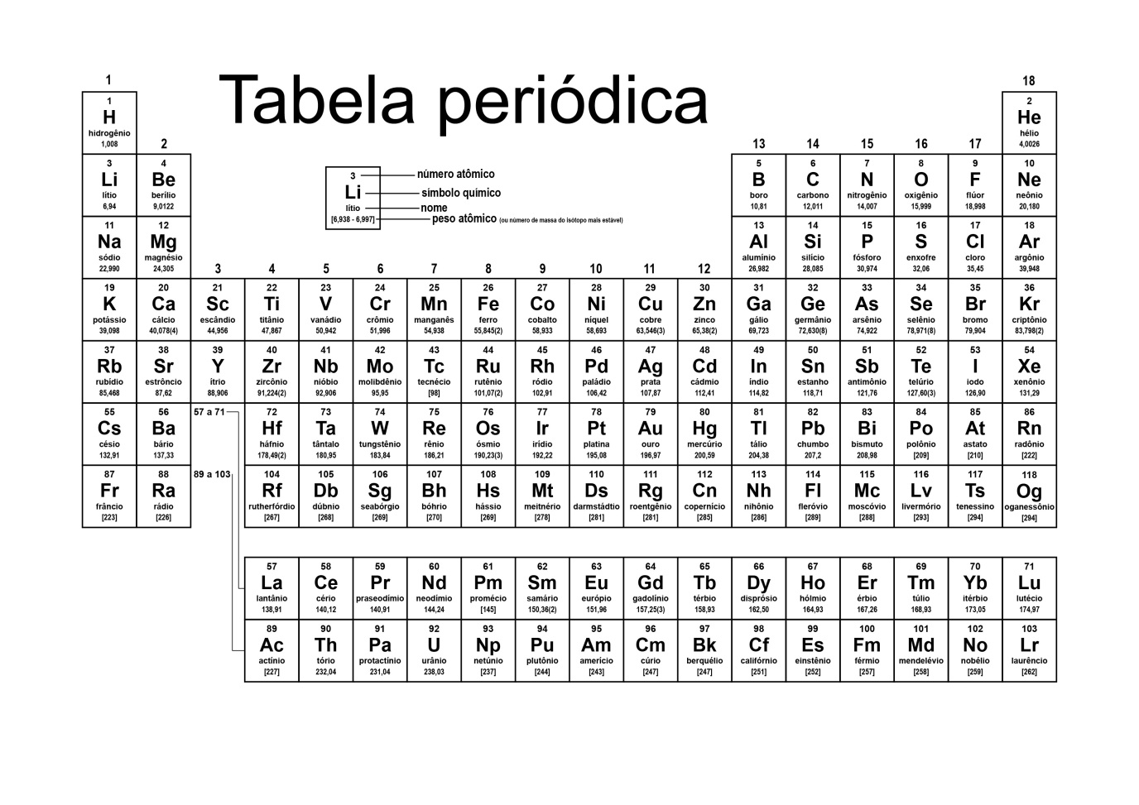
DE OLHO NO TEMA
- No século XIX, buscava-se classificar os elementos de acordo com suas massas atômicas. Atualmente, utilizamos o numero atômico. Consulte a tabela periódica e verifique se os dois critérios conduzem a resultados diferentes. Explique sua conclusão.

- Indique o elemento que apresenta numero atômico igual a 8 e três elementos químicos com propriedades similares às dele.

- Quais são os gases nobres e por que eles recebem esse nome ?

